**3. Đề kiểm tra**

**ĐỀ KIỂM TRA HỌC KÌ II NĂM HỌC 2023-2024**

**MÔN KHOA HỌC TỰ NHIÊN LỚP 8**

Thời gian làm bài 60 phút

**I. TRẮC NGHIỆM: 4,0 điểm**

*Chọn phương án trả lời đúng nhất cho các câu sau:*

**Câu 1:** Phát biểu sai là:

A. Nội năng là một dạng năng lượng nên có thể chuyển hóa thành các dạng năng lượng khác

B. Nội năng của một vật phụ thuộc vào nhiệt độ và thể tích của vật.

C. Nội năng của vật có thể tăng hoặc giảm.

D. Nội năng chính là nhiệt lượng của vật.

**Câu 2.** Dẫn nhiệt là hình thức

1. Nhiệt năng có thể truyền từ phần này sang phần khác của một vật.
2. Nhiệt năng có thể truyền từ vật này sang vật khác.
3. Nhiệt năng có thể truyền từ phần này sang phần khác của một vật, từ vật này sang vật khác.
4. Nhiệt năng được bảo toàn.

**Câu 3.** Đứng gần một bếp lửa, ta cảm thấy nóng. Nhiệt lượng truyền từ ngọn lửa đến người bằng cách:

A. Sự đối lưu. B. Sự dẫn nhiệt của không khí.

C. Sự bức xạ. D. Chủ yếu là bức xạ nhiệt, một phần do dẫn nhiệt.

**Câu 4:** Chọn nhận xét sai:

A. Trong hiện tượng đối lưu có hiện tượng cơ học: lớp nước nóng nổi lên, lớp nước lạnh chìm xuống.

B. Trong hiện tượng đối lưu có sự truyền nhiệt lượng từ vật có nhiệt độ cao sang vật có nhiệt độ thấp hơn.

C. Trong hiện tượng đối lưu có hiện tượng nở vì nhiệt.

D. Sự đối lưu xảy ra khi hai vật rắn có nhiệt độ khác nhau tiếp xúc nhau.

**Câu 5.** Cách không làm thay đổi nội năng của vật là:

**A.** Cọ xát vật lên mặt bàn. **B.** Đốt nóng vật.

**C.** Làm lạnh vật. **D.** Đưa vật lên cao

**Câu 6:** Một bàn gỗ và một bàn nhôm có cùng nhiệt độ. Khi sờ tay vào mặt bàn ta cảm thấy mặt bàn nhôm lạnh hơn mặt bàn gỗ vì:

A. Nhôm dẫn nhiệt tốt hơn gỗ nên khi sờ vào bàn nhôm ta mất nhiệt lượng nhiều hơn khi ta sờ tay vào bàn gỗ.

B. Tay ta làm tăng nhiệt độ của hai bàn nhưng nhiệt độ của bàn nhôm tăng ít hơn.

C. Ta nhận nhiệt lượng từ bàn nhôm ít hơn từ bàn gỗ.

D. Tay ta làm nhiệt độ bàn nhôm giảm xuống và làm nhiệt độ bàn gỗ tăng thêm

**Câu 7.** Ngăn đá của tủ lạnh thường đặt ở phía trên ngăn đựng thức ăn, để tận dụng sự truyền nhiệt bằng

**A.** bức xạ nhiệt. **B.** đối lưu. **C.** dẫn nhiệt. **D.** bức xạ nhiệt và dẫn nhiệt.

**Câu 8.** Khi nút thủy tinh của một lọ thủy tinh bị kẹt. Phải mở nút bằng cách :

**A.** Làm nóng nút. **B.** Làm nóng cổ lọ.

**C.** Làm lạnh cổ lọ. **D.** Làm lạnh đáy lọ.

**Câu 19:** Trong cơ thể người, ngoài hệ thần kinh và hệ nội tiết thì hệ cơ quan nào có mối liên hệ trực tiếp với các hệ cơ quan còn lại ?

A. Hệ tiêu hóa. B. Hệ bài tiết. C. Hệ tuần hoàn. D. Hệ hô hấp

**Câu 10.** Quan sát hình ảnh bên dưới, lựa chọn nhận định đúng nhất:

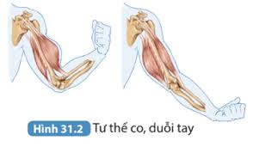

1. Tay ở tư thế co có khả năng chịu tải tốt hơn vì khi tay ở tư thế co, khớp xương tạo nên điểm tựa, sự co cơ tạo nên lực kéo giúp nâng sức chịu tải của tay.
2. Tay ở tư thế duỗi có khả năng chịu tải tốt hơn vì khi tay ở tư thế duỗi, khớp xương tạo nên điểm tựa, sự co cơ tạo nên lực kéo giúp nâng sức chịu tải của tay.
3. Tay ở tư thế co có khả năng chịu tải tốt hơn vì khi tay ở tư thế co làm cho bắp cơ ở cánh tay ngắn lại và phình ra.
4. Tay ở tư thế duỗi có khả năng chịu tải tốt hơn vì khi tay ở tư thế duỗi làm cho bắp cơ ở cánh tay ngắn lại và phình ra.

**Câu 11.** Vận dụng hiểu biết về các bệnh đường hô hấp, lựa chọn các biện pháp phù hợp để bảo vệ sức khoẻ bản thân và gia đình:

1. Khi đến chỗ đông người, không đeo khẩu trang.
2. Tiếp xúc trực tiếp với người bị lao phổi.
3. Tiêm vaccine phòng bệnh về đường hô hấp như cúm, phế cầu …
4. Sử dụng các loại đồ uống có cồn thường xuyên.

**Câu 7:** Vào mùa đông, da chúng ta thường bị tím tái vì:

A. Tất cả các phương án còn lại.

B. Vì cơ thể bị mất máu do bị sốc nhiệt nên da mất đi vẻ hồng hào.

C. Vì nhiệt độ thấp khiến cho mạch máu dưới da bị vỡ và tạo nên các vết bầm tím.

D. Vì các mạch máu dưới da co lại để hạn chế sự toả nhiệt nên sắc da trở nên nhợt nhạt.

**Câu 13.** Hệ cơ quan nào đóng vai trò chủ đạo trong hoạt động điều hoà thân nhiệt?

1. Hệ tuần hoàn. **C.** Hệ nội tiết.
2. Hệ bài tiết. **D.** Hệ thần kinh.

**Câu 14.** Ở cơ quan sinh dục nam, nơi sản xuất ra tinh trùng là

1. ống dẫn tinh. **C.** túi tinh.
2. tinh hoàn. **D.** mào tinh.

**Câu 15.** Nhân tố con người có tác động mạnh mẽ tới môi trường thiên nhiên vì:

1. Vì con người có tư duy, có lao động.
2. Vì con người tiến hóa nhất so với các loài động vật khác.
3. Vì con người có khả năng điều khiển thiên nhiên.
4. Vì hoạt động của con người khác với các sinh vật khác, con người có trí tuệ nên vừa khai thác tài nguyên thiên nhiên, vừa cải tạo được thiên nhiên.

**Câu 16.** Chuột sống trong rừng mưa nhiệt đới có thể chịu ảnh hưởng của các nhân tố sinh thái sau: mức độ ngập nước (1), nhiệt độ không khí (2), kiến (3), ánh sáng (4), rắn hổ mang (5), cây gỗ (6), gỗ mục (7), sâu ăn lá cây (8). Những nhân tố nào thuộc nhóm nhân tố sinh thái vô sinh?

1. (1), (2), (4), (7). **C.**  (1), (2), (4), (5), (6).
2. (1), (2), (5), (6). **D.** (3), (5), (6), (8).

**II. TỰ LUẬN: 6,0 điểm**

**Câu 17. (1,0 điểm)** Quan sát hình vẽ bên dưới phân tích sự phù hợp giữa cấu tạo với chức năng của xương đùi?

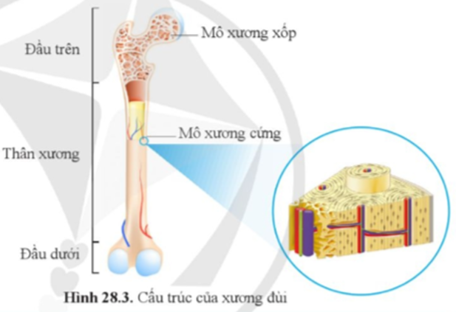

**Câu 18.** **(1,0 điểm)** Hệ hô hấp gồm mấy phần chính? Nêu chức năng từng phần. Kể tên 1 số bệnh về đường hô hấp mà em biết.

**Câu 19.** **(2,0 điểm)**

a) Vận dụng hiểu biết về da, trình bày một số biện pháp để chăm sóc da, trang điểm an toàn cho da?

b) Em sẽ vận dụng kiến thức về sinh sản để bảo vệ sức khỏe bản thân như thế nảo?

c) Phân biệt nhóm nhân tố sinh thái vô sinh và nhóm nhân tố sinh thái hữu sinh. Cho ví dụ?

**Câu 20.**(2,0 điểm).

a, Tại sao chảo được làm bằng kim loại còn cán chảo được làm bằng gỗ hoặc nhựa?

b, Tại sao nhà mái ngói thì mùa hè mát hơn, mùa đông ấm hơn nhà mái tôn?

***-----------Hết-----------***

http://vnteach.com – Website tài liệu dành cho giáo viên và học sinh Việt Nam